E-Mail-Diskussions-Projekt 11. und 12. Jahrgangsstufe:
(Fortführung des Vorjahresprojektes)

Ziele:
Die Schüler sollen zu orts-, zeit- und systemunabhängiger Kommunikation mittels elektronischer Medien befähigt werden.

Kombiniert sollen die Schüler erlernen,
- wie man ein neues E-Mail-Konto bei einem Freemailer erzeugt und
- die Funktionen eines derartigen Slots kennen und aktiv nutzen.

Die Funktionsweise einer Diskussionsplattform soll begriffen und ihre Vorteile aktiv für die Unterrichtsarbeit sowie den Informationsaustausch zwischen Schülern genutzt werden.

Voraussetzungen / benötigte Materialien:
Für jeden Schüler eine Computerarbeitsplatz mit Internetanschluss, der auch in der unterrichtsfreien Zeit zur Verfügung steht.

Als Software sind ein Internet-Browser sowie ein Komprimierungsprogramm erforderlich.

Zur Einführung und Demonstration ist ferner ein Beamer notwendig.

Anbindung an den Lehrplan:
Für die Fachoberschule in Bayern sieht der Lehrplan in Wirtschaftsinformatik für die Jahrgangsstufe 11 (Seite 35) im Lernziel 11.2 Datenfernübertragung z. B. die Lerninhalte:
- E-Mail
- Download von Dateien
- Praxisorientierter Einsatz der Datenfernübertragung
- Datenschutz und Datensicherung in Netzen
vor. Diese Lerninhalte sowie grundsätzlich erworbene Fähigkeiten können auch in anderen Fächern benutzt werden.

Zeitbedarf:
Aufgrund der heterogenen Schülergruppe zu Beginn der 11. Jahrgangsstufe waren 4 Unterrichtsstunden notwendig, bis alle Voraussetzungen (z. B. E-Mail-Konto) und die Funktionsweise der Diskussionsplattform aktiv genutzt werden konnten.

Methodische Empfehlung
Phase 1:
Alle Schüler im Fachunterricht Wirtschaftsinformatik werden angeleitet, bei einem FreeMailer (z. B. www.gmx.de oder www.web.de) einen eigenen E-Mail-Account einzurichten. Gleichzeitig wird der Aufbau und die Funktionsweise des Internets einschließlich der E-Mail-Dienste erarbeitet bzw. vertieft.

Phase 2:
Auf einer Diskussionsplattform (hier: www.domeus.de ) werden durch den Lehrer jeweils geschlossene Benutzergruppen (11. Klasse und 12. Klasse) eingerichtet, und zur vereinfachten Anmeldung entsprechende Anmelde- bzw. Abmeldefenster auf der Homepage der Schule (www.fos.odn.de/Wirtschaft/Informatik) eingebunden. Hierdurch wird der Administrationsaufwand für die Lehrkraft verringert und falsche E-Mail-Adresseingaben vermieden, da sich der Schüler über seine vorhandene E-Mail-Adresse anmeldet.

Phase 3:
Die Schüler registrieren sich über eine Anmeldeprozedur (siehe Übersicht in der Anlage) bei der jeweiligen Diskussionsgruppe. In diesem Zusammenhang werden die Themen Datenschutz, Filter, Authentizität von Benutzern etc. besprochen. Gleichzeitig erhält jeder Schüler sein eigenes Login für die Diskussionsplattform und kann so auch ältere Beiträge einsehen.

Phase 4:
Eine E-Mail an z. B. fos@domeus.de wird dabei automatisch an alle Gruppenmitglieder der 11. Klasse weitergeleitet.
Arbeitsaufträge für den Unterricht in Wirtschaftsinformatik werden den Schülergruppen per E-Mail zugeschickt. Notwendige Dateien (z. B. Word, Excel) werden in den Anhang gepackt und Komprimierungsverfahren eingesetzt.

Phase 5:
Die Ablieferung von Hausaufgaben und Unterrichtsaufträgen erfolgt über zusätzlich für den jeweiligen Lehrer eingerichtet E-Mail-Adressen, z. B. heilmann_11_winf@web.de per Internet.
Die Schüler nutzen diesen elektronischen Verteiler (z. B. fos@domeus.de) auch zum gegenseitigen Informationsaustausch innerhalb der Jahrgangsstufe.

Beurteilung des Unterrichtseinsatzes:
Nach einigen Anfangsschwierigkeiten entdeckten die meisten Schüler den Vorteil dieses Kommunikationsweges. Schüler, die im Umgang mit dem PC ungeübt waren, nutzten die Möglichkeiten weniger, mussten sich jedoch mit den Grundfunktionalitäten vertraut machen, da viele Aufgabenstellen per E-Mail (und gezippt) verteilt wurden.

- Fähigkeiten und Fertigkeiten zum Umgang mit Browsern, E-Mail-Programmen, Komprimierungssoftware wurden entwickelt und gefördert.
- Möglichkeiten schneller sowie zeit- und ortsunabhängiger multimedialer Kommunikation wurden aufgezeigt und eingeübt.
- Verarbeitete Unterlagen und Arbeitsaufträge aus der Vergangenheit konnten über das Login auf der Diskussionsplattform nachvollzogen werden (z. B. bei längerer Erkrankung).

Schematas, Screen-Shots, Arbeitsblätter, PP-Präsentationsfolien:

Arbeitsblatt zur Information der Schüler (nächste Seite)

Nutzung einer (geschlossenen) Diskussionsplattform

Voraussetzung: Zugang zum Internet (WAN) und eigene E-Mail-Adresse, die von einem Schulrechner erreichbar ist.
Name des Anbieters der Diskussionsplattform: http://www.domeus.de
Name der Plattform fos@domeus.de

Vorgehensweise:

Falls keine eigene E-Mail-Adresse:
Anmeldung bei einem kostenlosen E-Mail-Dienst, z. B. web.de oder gmx.de
Vorteil:
- Kostenlose Nutzung
- Zugang über jeden WWW-Rechner
- Einbindung in E-Mail-Programm (z. B. Outlook) möglich
Zugriff auf alle bisherigen Beiträge durch Login bei www.domeus.de
mit Benutzernamen und Kennwort.
E-Mail-Mitteilungen, die automatisch an alle Mitglieder der Gruppe weitergeleitet werden.
Empfängeradresse:
fos@domeus.de

Anmeldung bei der Diskussionsplattform
fos@domeus.de
über die Homepage der Schule
www.fos.odn.de (Fachbereiche/Wirt-schaft/Informatik –Anmeldefenster) durch Angabe der E-Mail-Adresse

Aufnahme abgeschlossen!
E-Mail-Adresse (...@gmx.de) und Kennwort merken bzw.
bereits vorhandene E-Mail-Adresse bei einem kostenlosen E-Mail-Dienst verwenden.
Der Bewerber (Schüler/-in) erhält nochmals eine E-Mail mit seinem
Benutzernamen und dem
Kennwort bei www.domeus.de

Domeus sendet eine E-Mail an den Be-werber (aus Sicher-heitsgründen), die zurückgeschickt werden muss.
Aufbau einer E-Mail-Adresse:
Der Moderator (hier Lehrer) der Diskussionsplattform muss die „Bewerbung“ um Aufnahme in den Mitgliederbereich bestätigen.
Aufnahmebedingung: Es werden nur Schüler der 11Wb akzeptiert.

rolandheilmann@gmx.de

Benutzername E-Mail-Dienst

Trennzeichen
Anmeldebuttons auf der Homepage der Schule

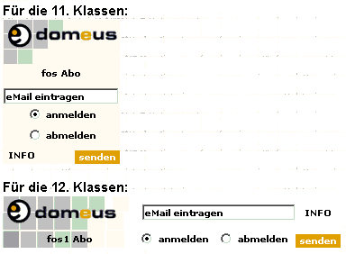

Beispiel für einen Arbeitsauftrag per E-Mail an alle Schüler über das geschlossene Formum

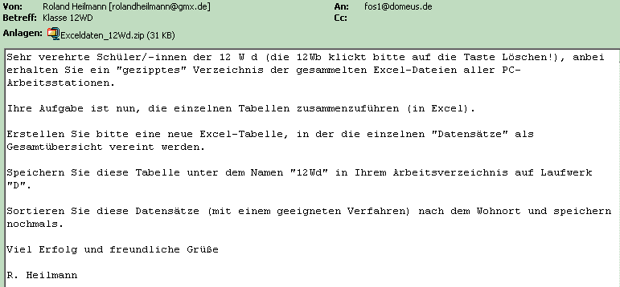

Beispiele von Mitgliedsbeiträgen in der 11. Jahrgangsstufe

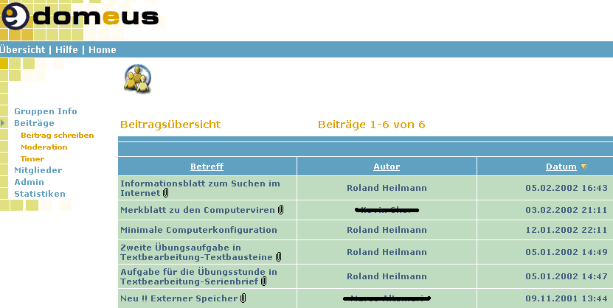

Beispiele von Mitgliedsbeiträgen in der 12. Jahrgangsstufe

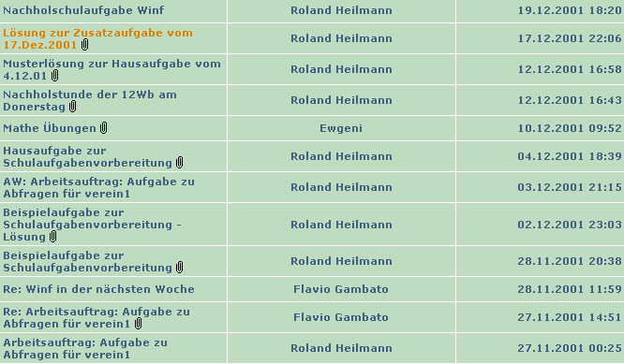

Powerpoint-Präsentationsfolien (9 Stück)
 | 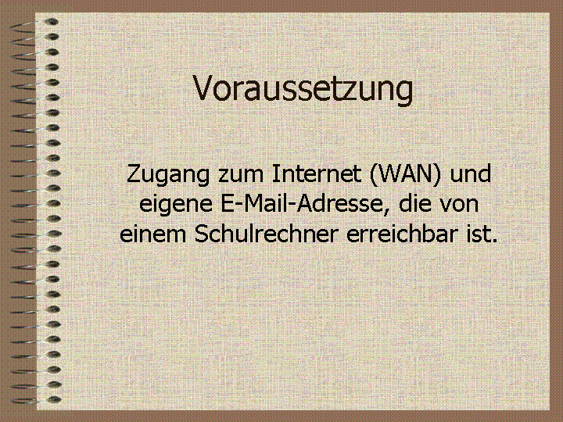
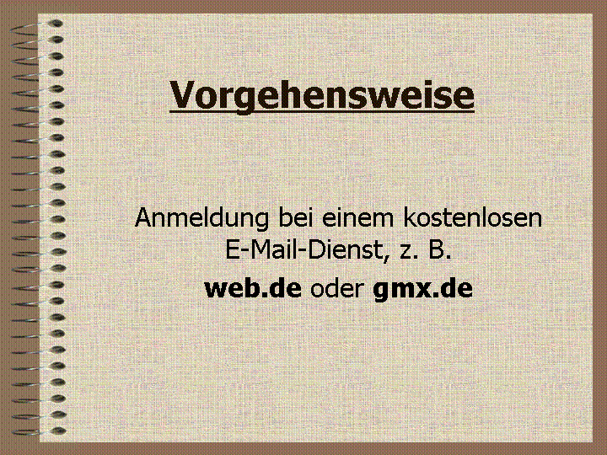 | 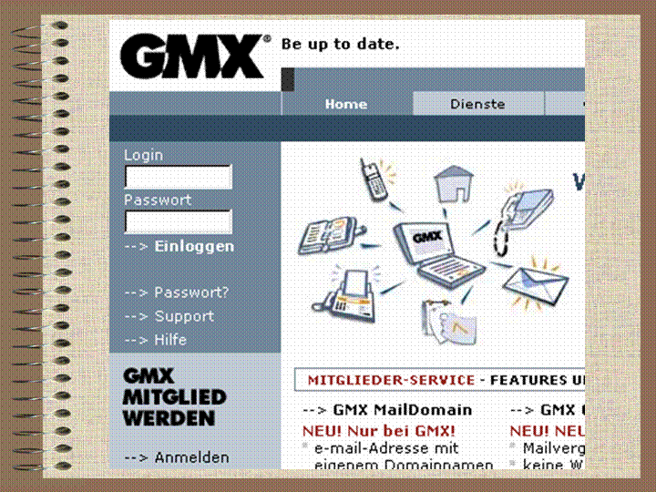
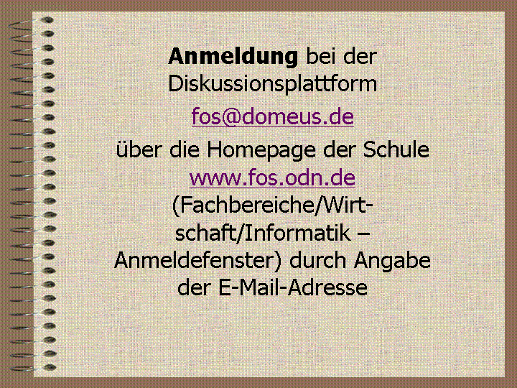 | 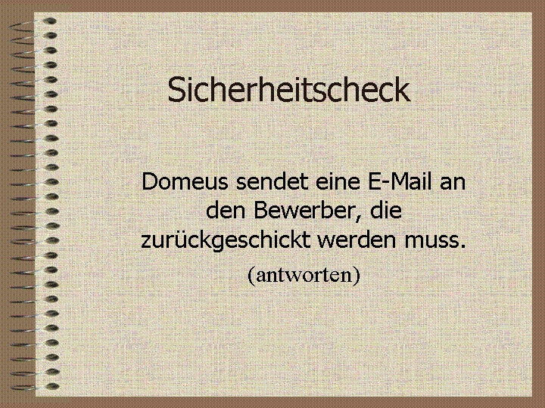
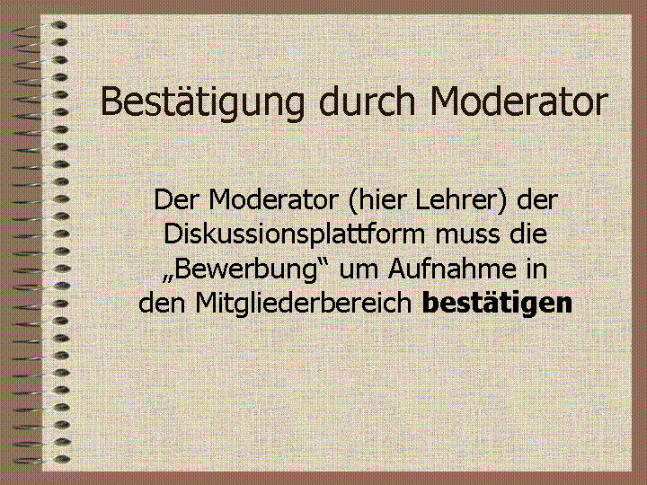 | 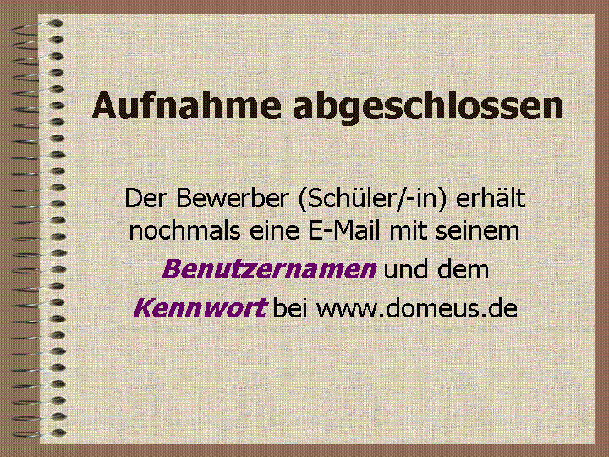


Nürnberg, 04.08.2002
Roland Heilmann

